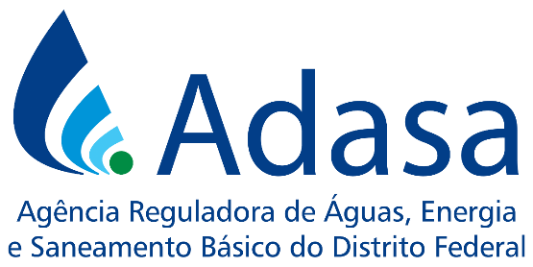
Superintendência de Recursos Hídricos

Plano de Recursos Hídricos dos Afluentes Distritais do Rio Paranaíba
PRH Paranaíba-DF

Resultado da Consulta Pública nº 006/2019

2020
- INTRODUÇÃO
No período de 10/12/2019 a 30/12/2019 ocorreu consulta pública realizada no âmbito do Plano de Recursos Hídricos da Bacia Hidrográfica dos Afluentes Distritais do Rio Paranaíba e Entorno (PRH Paranaíba-DF). Esse processo faz parte da dinâmica participativa e da busca do envolvimento da sociedade no aprimoramento da elaboração do primeiro plano e bacia do Distrito Federal.
A Consulta Pública nº 006/2019 teve como objetivo de obter subsídios e informações adicionais referente aos Produtos 6 – Plano de Ações e Programa de Investimentos.

Foi disponibilizado o seguinte documento na consulta pública:

• Produto 6
(http://www.adasa.df.gov.br/images/storage/consultas_publicas/CP_006-2019/Elaboracao_plano_recursos_hidricos.pdf)
- CONTRIBUIÇÕES RECEBIDAS
Não foram recebidas contribuições por meio do endereço eletrônico cp_006_2019@adasa.df.gov.br .

